

Tema
ESPECIFICACIÓN DE CASOS DE USO DETALLADO SISTEMA EUREKABANK CON SOAP Y BDD LOCAL EN JAVA

Autores
LLUMIGUSIN CAIZA MATEO SEBASTIÁN
MIDEROS CRUZ SAMIR ESTEBAN
LOOR MERCADO CÉSAR IGNACIO
Tutor
Ing. Eduardo Mauricio Campaña Ortega
MIS.MDU.CCNA.CCIA.
PhD. (c) Ingeniería de Software PhD. (c) Seguridad Información

Fecha
05/11/2026
ESPECIFICACIÓN DE CASOS DE USO DETALLADA DEL SISTEMA EUREKABANK

ESPECIFICACIÓN DE CASOS DE USO DETALLADA 3
ECUD_INICIAR_SESION 3
ECUD_CONSULTAR_SALDO 4
ECUD_REGISTRAR_DEPOSITO 5
ECUD_REGISTRAR_RETIRO 6
ECUD_REGISTRAR_TRANSFERENCIA 7
ECUD_CONSULTAR_MOVIMIENTOS 9
DIAGRAMA DE SECUENCIA 10

ÍNDICE DE ILUSTRACIONES
Ilustración 1. Diagrama general de casos de uso del sistema EurekaBank 3
Ilustración 2. Caso de uso Iniciar sesión 4
Ilustración 3. Caso de uso Consultar saldo 5
Ilustración 4. Caso de uso Registrar depósito 6
Ilustración 5. Caso de uso Registrar retiro 7
Ilustración 6. Caso de uso Registrar transferencia 8
Ilustración 7. Caso de uso Consultar movimientos 9
Ilustración 8. Diagrama de secuencia de la operación principal 10

ÍNDICE DE TABLAS
Tabla 1. ECUD Iniciar sesión 3
Tabla 2. ECUD Consultar saldo 5
Tabla 3. ECUD Registrar depósito 5
Tabla 4. ECUD Registrar retiro 7
Tabla 5. ECUD Registrar transferencia 8
Tabla 6. ECUD Consultar movimientos 9

ESPECIFICACIÓN DE CASOS DE USO DETALLADA
A continuación, se muestra la Especificación de Casos de Uso Detallada (ECUD) del sistema "EurekaBank", construido con servicios web SOAP en Java (Servicio web SOAP con JAX-WS (Jakarta EE 8) sobre Payara Server 5) y base de datos MySQL / MariaDB local. El único actor es el empleado de ventanilla (cajero), que interactúa a través de los clientes de consola, escritorio, web o móvil. Los casos ECUD1 a ECUD6 corresponden a los requisitos funcionales del ERS.
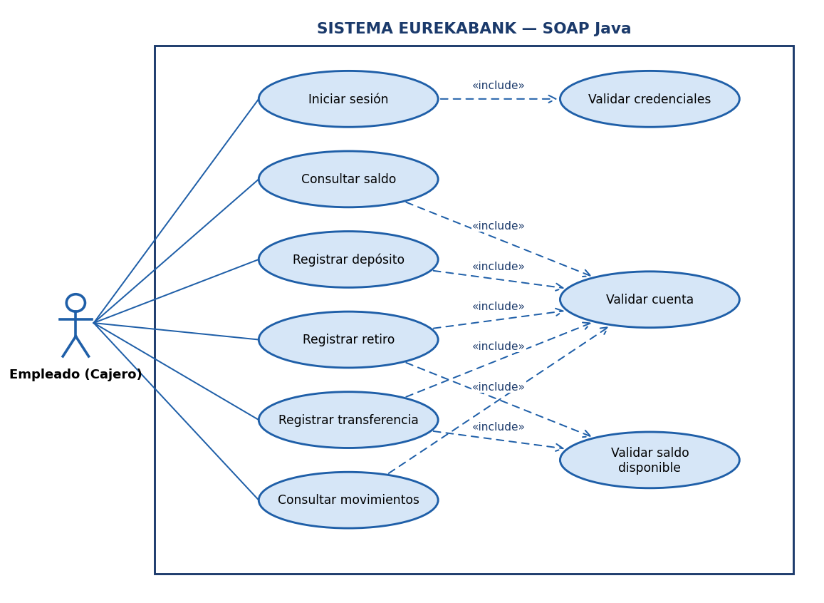
Ilustración 1. Diagrama general de casos de uso del sistema EurekaBank

ECUD_INICIAR_SESION
A continuación, se muestra ECUD_INICIAR_SESION.

Tabla 1. ECUD Iniciar sesión
Nombre Caso de Uso: | Iniciar sesión
Identificador: | ECUD1
Descripción: | Permite al empleado "MONSTER" ingresar a cualquiera de los cuatro clientes (consola, escritorio, web y móvil). El cliente envía usuario y clave al servicio SOAP y este los valida contra la tabla Usuario de MySQL.
Meta: | Verificar la identidad del empleado antes de habilitar las operaciones bancarias.
Estado: | Activo | Versión: | 1.0
Autores: | Mateo Llumigusin, Samir Mideros
Fecha creación: | 22/10/2026 | Fecha modificación | 05/11/2026
Precondiciones: | El servidor de aplicaciones (Payara Server 5) y la base de datos MySQL deben estar en ejecución.  El empleado debe estar registrado y activo en las tablas Empleado y Usuario (script USUARIO_MONSTER_MYSQL.sql).
Post condiciones: | El empleado accede al menú principal con las operaciones de consulta y registro de movimientos.
Gráfico: | 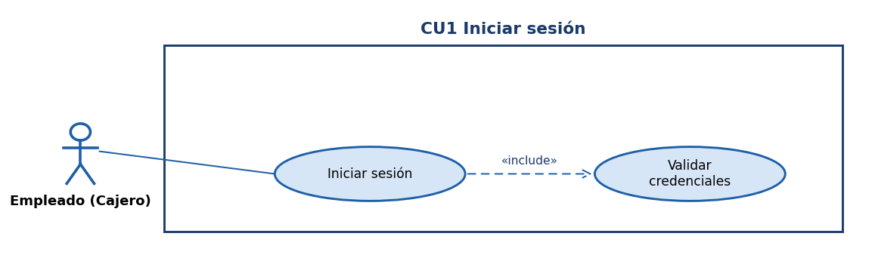  Ilustración 2. Caso de uso Iniciar sesión
Flujo Básico
Iniciar sesión
Actor |  | Sistema
1. El empleado abre el cliente y se muestra el formulario de inicio de sesión. |  | 2. El sistema presenta los campos Usuario y Clave.
3. El empleado ingresa sus credenciales (MONSTER / MONSTER69) y pulsa Ingresar. |  | 4. El cliente invoca la operación de login del servicio SOAP.
 |  | 5. [Validar credenciales] El servidor busca el usuario y compara la clave cifrada con SHA-1 (vch_emplclave = SHA1(clave)).
 |  | 6. El servidor responde verdadero y el cliente muestra el menú principal con el nombre del empleado.
Flujo Alternativo
1. Credenciales incorrectas: el servidor responde falso y el cliente muestra "Usuario o clave incorrectos", permitiendo un nuevo intento.
2. Servidor no disponible: el cliente informa que no hay conexión con el servicio.
Casos de uso incluidos: Validar credenciales
Casos de uso extendidos: Consultar saldo, Registrar depósito, Registrar retiro, Registrar transferencia y Consultar movimientos requieren haber ingresado.

ECUD_CONSULTAR_SALDO
A continuación, se muestra ECUD_CONSULTAR_SALDO.

Tabla 2. ECUD Consultar saldo
Nombre Caso de Uso: | Consultar saldo
Identificador: | ECUD2
Descripción: | Permite consultar el saldo actual de una cuenta a partir de su código (por ejemplo 00100003).
Meta: | Mostrar el saldo vigente de la cuenta registrado en la base de datos.
Estado: | Activo | Versión: | 1.0
Autores: | Samir Mideros, Cesar Loor
Fecha creación: | 22/10/2026 | Fecha modificación | 05/11/2026
Precondiciones: | El empleado ha ingresado al sistema.
Post condiciones: | Se muestra el saldo de la cuenta.
Gráfico: | 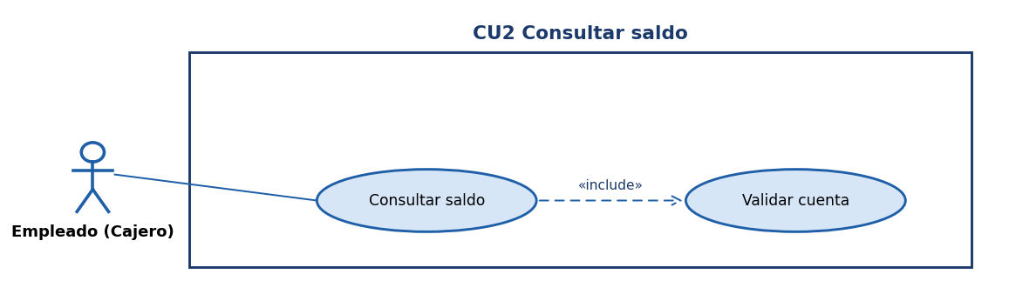  Ilustración 3. Caso de uso Consultar saldo
Flujo Básico
Consultar saldo
Actor |  | Sistema
1. El empleado elige "Consultar saldo" e ingresa el código de cuenta. |  | 2. El sistema valida que el campo no esté vacío.
3. El empleado confirma la consulta. |  | 4. El cliente invoca consultarSaldo en el servicio SOAP.
 |  | 5. [Validar cuenta] El servidor lee dec_cuensaldo de la tabla Cuenta.
 |  | 6. El cliente muestra "Saldo actual: $6000.00".
Flujo Alternativo
1. Cuenta inexistente: el servidor no encuentra la cuenta y el cliente muestra un mensaje de error.
Casos de uso incluidos: Validar cuenta
Casos de uso extendidos: N/A

ECUD_REGISTRAR_DEPOSITO
A continuación, se muestra ECUD_REGISTRAR_DEPOSITO.

Tabla 3. ECUD Registrar depósito
Nombre Caso de Uso: | Registrar depósito
Identificador: | ECUD3
Descripción: | Permite registrar un depósito en efectivo sobre una cuenta activa, incrementando su saldo y dejando el movimiento en el historial.
Meta: | Aumentar el saldo de la cuenta de forma atómica (todo o nada).
Estado: | Activo | Versión: | 1.0
Autores: | Mateo Llumigusin, Cesar Loor
Fecha creación: | 22/10/2026 | Fecha modificación | 05/11/2026
Precondiciones: | El empleado ha ingresado al sistema.  La cuenta existe y tiene estado ACTIVO.
Post condiciones: | El saldo y el contador de movimientos de la cuenta se incrementan.  Se inserta un movimiento tipo 003 (Depósito, INGRESO).
Gráfico: | 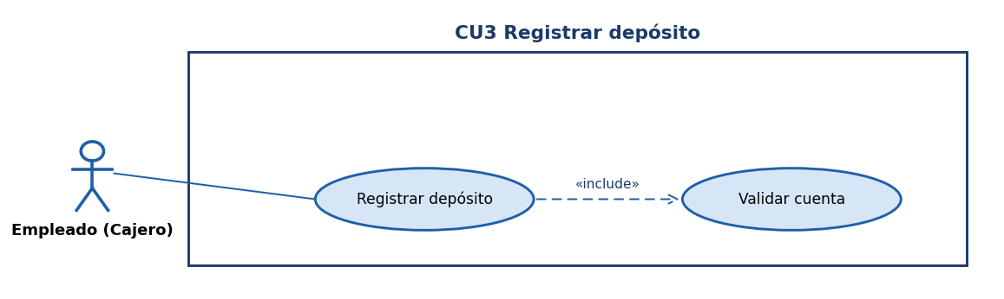  Ilustración 4. Caso de uso Registrar depósito
Flujo Básico
Registrar depósito
Actor |  | Sistema
1. El empleado elige "Depositar" e ingresa cuenta e importe. |  | 2. El sistema valida que el importe sea numérico y mayor que cero.
3. El empleado confirma el depósito. |  | 4. El cliente invoca la operación de depósito del servicio SOAP.
 |  | 5. El servidor abre una transacción, bloquea la fila de la cuenta (SELECT ... FOR UPDATE) y verifica que esté ACTIVA.
 |  | 6. Actualiza dec_cuensaldo e int_cuencontmov, inserta el movimiento y confirma (COMMIT).
 |  | 7. El cliente muestra "Depósito realizado con éxito".
Flujo Alternativo
1. Cuenta inexistente o inactiva: el servidor hace ROLLBACK y responde "ERROR, cuenta no existe, o no esta activa".
2. Importe inválido: el cliente no envía la solicitud.
Casos de uso incluidos: Validar cuenta
Casos de uso extendidos: N/A

ECUD_REGISTRAR_RETIRO
A continuación, se muestra ECUD_REGISTRAR_RETIRO.

Tabla 4. ECUD Registrar retiro
Nombre Caso de Uso: | Registrar retiro
Identificador: | ECUD4
Descripción: | Permite registrar un retiro de una cuenta activa siempre que el saldo sea suficiente.
Meta: | Disminuir el saldo de la cuenta sin permitir saldos negativos.
Estado: | Activo | Versión: | 1.0
Autores: | Mateo Llumigusin, Samir Mideros
Fecha creación: | 22/10/2026 | Fecha modificación | 05/11/2026
Precondiciones: | El empleado ha ingresado al sistema.  La cuenta existe, está ACTIVA y tiene saldo suficiente.
Post condiciones: | El saldo disminuye y se inserta un movimiento tipo 004 (Retiro, SALIDA).
Gráfico: | 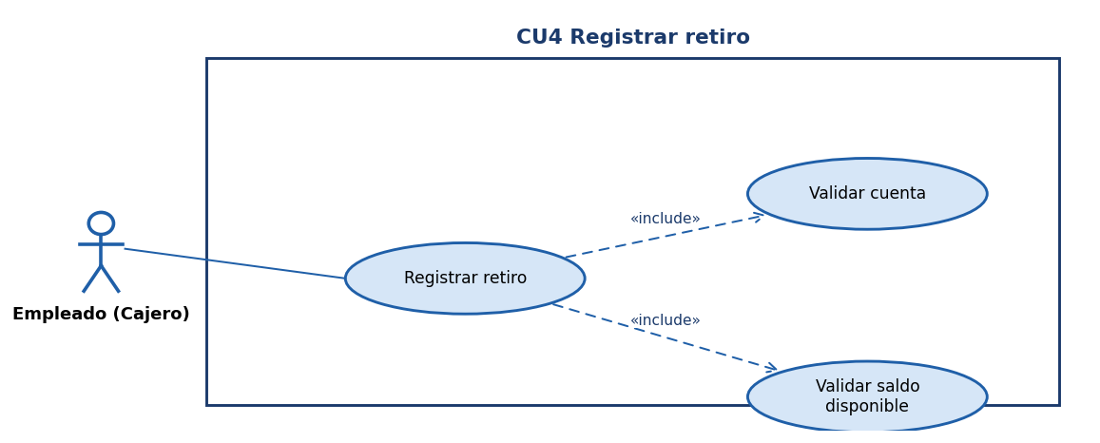  Ilustración 5. Caso de uso Registrar retiro
Flujo Básico
Registrar retiro
Actor |  | Sistema
1. El empleado elige "Retirar" e ingresa cuenta e importe. |  | 2. El sistema valida el importe.
3. El empleado confirma el retiro. |  | 4. El cliente invoca la operación de retiro del servicio SOAP.
 |  | 5. [Validar saldo] El servidor bloquea la cuenta (FOR UPDATE) y compara saldo contra importe.
 |  | 6. Actualiza el saldo, inserta el movimiento y confirma la transacción.
 |  | 7. El cliente muestra el mensaje de éxito.
Flujo Alternativo
1. Saldo insuficiente: ROLLBACK y mensaje "ERROR, saldo insuficiente.".
2. Cuenta inexistente o inactiva: ROLLBACK y mensaje de error.
Casos de uso incluidos: Validar cuenta, Validar saldo disponible
Casos de uso extendidos: N/A

ECUD_REGISTRAR_TRANSFERENCIA
A continuación, se muestra ECUD_REGISTRAR_TRANSFERENCIA.

Tabla 5. ECUD Registrar transferencia
Nombre Caso de Uso: | Registrar transferencia
Identificador: | ECUD5
Descripción: | Permite transferir un importe entre dos cuentas activas. El retiro de la cuenta origen y el ingreso en la cuenta destino se registran en una sola transacción.
Meta: | Mover fondos entre cuentas sin inconsistencias.
Estado: | Activo | Versión: | 1.0
Autores: | Samir Mideros, Cesar Loor
Fecha creación: | 22/10/2026 | Fecha modificación | 05/11/2026
Precondiciones: | El empleado ha ingresado al sistema.  Ambas cuentas existen y están ACTIVAS; la cuenta origen tiene saldo suficiente.
Post condiciones: | Cuenta origen: movimiento 009 (Transferencia, SALIDA) con referencia a la cuenta destino.  Cuenta destino: movimiento 008 (Transferencia, INGRESO) con referencia a la cuenta origen.
Gráfico: | 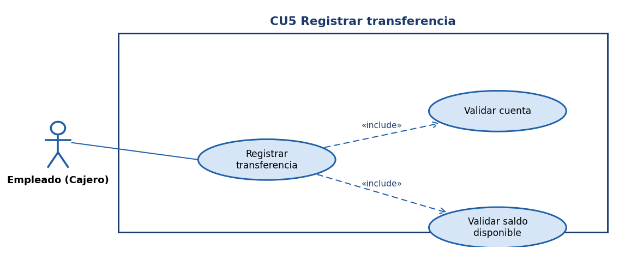  Ilustración 6. Caso de uso Registrar transferencia
Flujo Básico
Registrar transferencia
Actor |  | Sistema
1. El empleado elige "Transferir" e ingresa cuenta origen, cuenta destino e importe. |  | 2. El sistema valida los datos.
3. El empleado confirma la transferencia. |  | 4. El cliente invoca regTransferencia del servicio SOAP.
 |  | 5. El servidor bloquea la cuenta origen, valida el saldo, bloquea la cuenta destino y la valida.
 |  | 6. Actualiza ambos saldos, inserta los dos movimientos y confirma la transacción.
 |  | 7. El cliente muestra "Transferencia realizada".
Flujo Alternativo
1. Saldo insuficiente en la cuenta origen o cuenta destino inexistente: ROLLBACK y mensaje de error; ningún saldo cambia.
Casos de uso incluidos: Validar cuenta, Validar saldo disponible
Casos de uso extendidos: N/A

ECUD_CONSULTAR_MOVIMIENTOS
A continuación, se muestra ECUD_CONSULTAR_MOVIMIENTOS.

Tabla 6. ECUD Consultar movimientos
Nombre Caso de Uso: | Consultar movimientos
Identificador: | ECUD6
Descripción: | Permite listar el historial de movimientos de una cuenta: número, fecha, tipo, acción (INGRESO/SALIDA), importe y cuenta de referencia.
Meta: | Dar trazabilidad de las operaciones realizadas sobre una cuenta.
Estado: | Activo | Versión: | 1.0
Autores: | Mateo Llumigusin, Cesar Loor
Fecha creación: | 22/10/2026 | Fecha modificación | 05/11/2026
Precondiciones: | El empleado ha ingresado al sistema.
Post condiciones: | Se muestra la lista de movimientos ordenada por número.
Gráfico: | 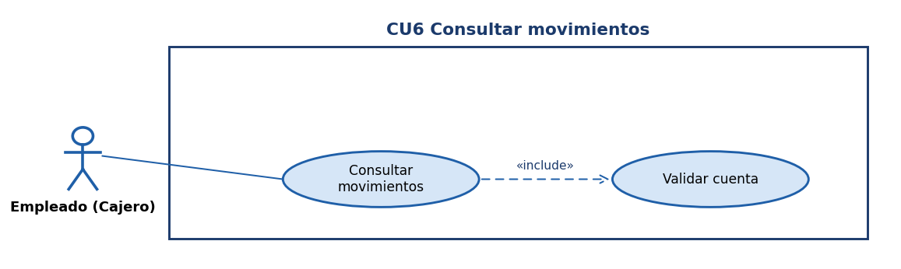  Ilustración 7. Caso de uso Consultar movimientos
Flujo Básico
Consultar movimientos
Actor |  | Sistema
1. El empleado elige "Movimientos" e ingresa el código de cuenta. |  | 2. El sistema valida el campo.
3. El empleado confirma la búsqueda. |  | 4. El cliente invoca traerMovimientos del servicio SOAP.
 |  | 5. El servidor consulta Movimiento junto con TipoMovimiento y devuelve la lista.
 |  | 6. El cliente muestra la tabla de movimientos y el total.
Flujo Alternativo
1. Cuenta sin movimientos o inexistente: se muestra una lista vacía o un mensaje informativo.
Casos de uso incluidos: Validar cuenta
Casos de uso extendidos: N/A

DIAGRAMA DE SECUENCIA
El siguiente diagrama muestra el intercambio de mensajes de la operación principal entre el empleado, el cliente, el servicio y la base de datos.
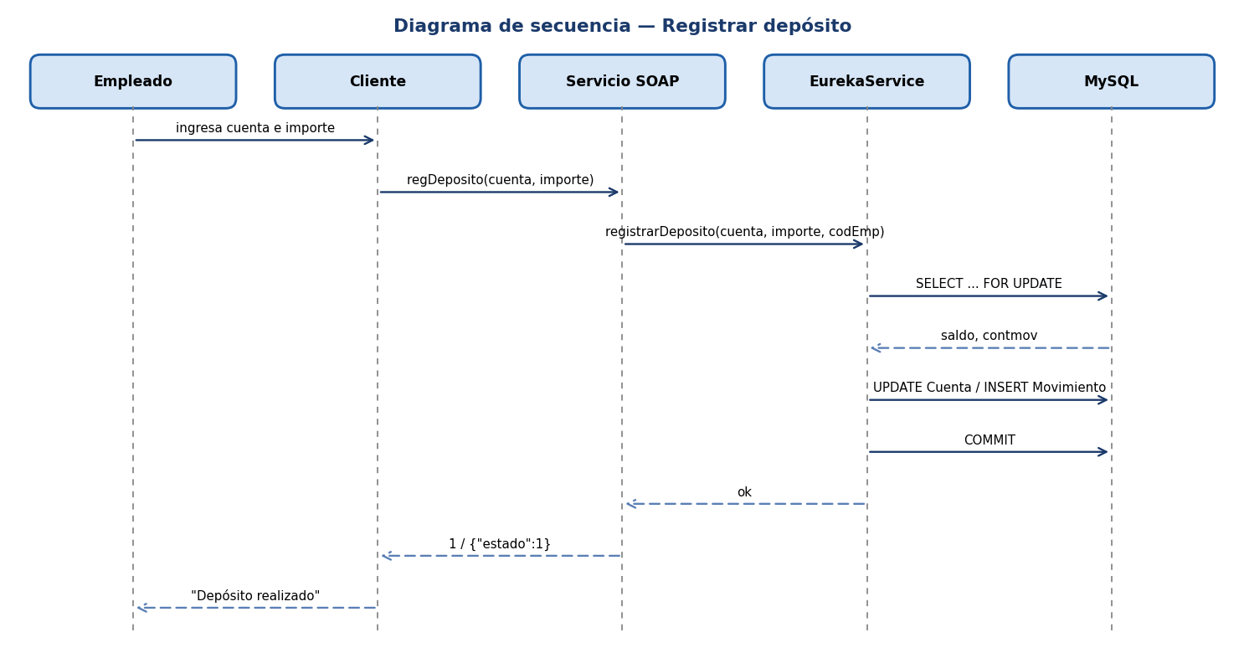
Ilustración 8. Diagrama de secuencia de la operación principal

